Ola, día dous de Abril e seguimos, gustaríame saber se algún de vos comezou a ler o libro de feliz feroz o lobo riquiño, vos gusta a historia?coas propostas para hoxe. Seguro que todos tedes en casa piezas de construcción semellantes a estas. Gustaríame que cos xoguetiños que tedes na casa construitrades o voso propio circuito e logo me contarades que é o que ali pasa
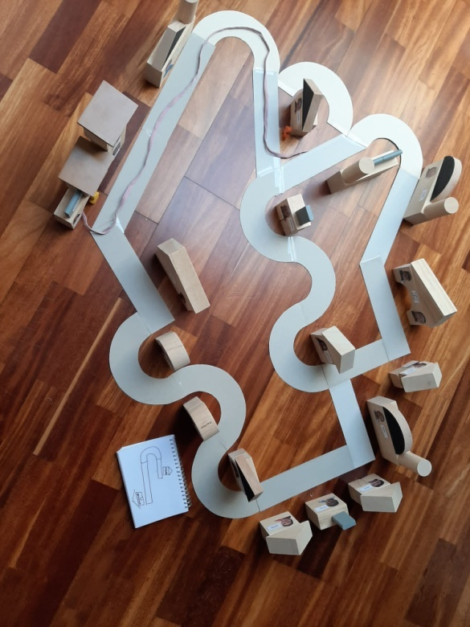
Nestas duas imaxenes ters varias figuras que podes reproducir debuxando se tes impresora, o tamaño real vai en arquivo adxunto pero se non tes impresora, podes reproducilos con palillos ou con tiras de papel.
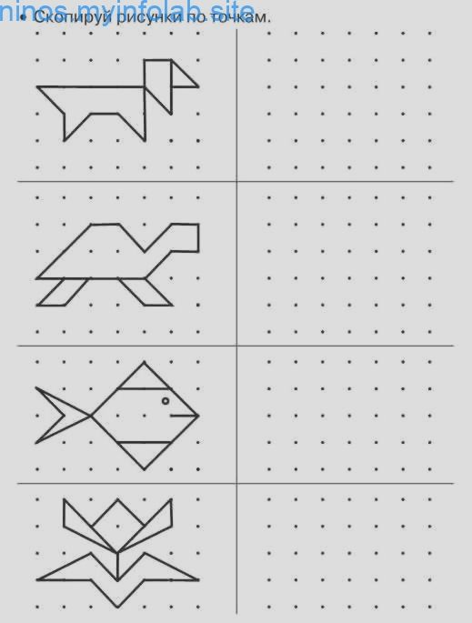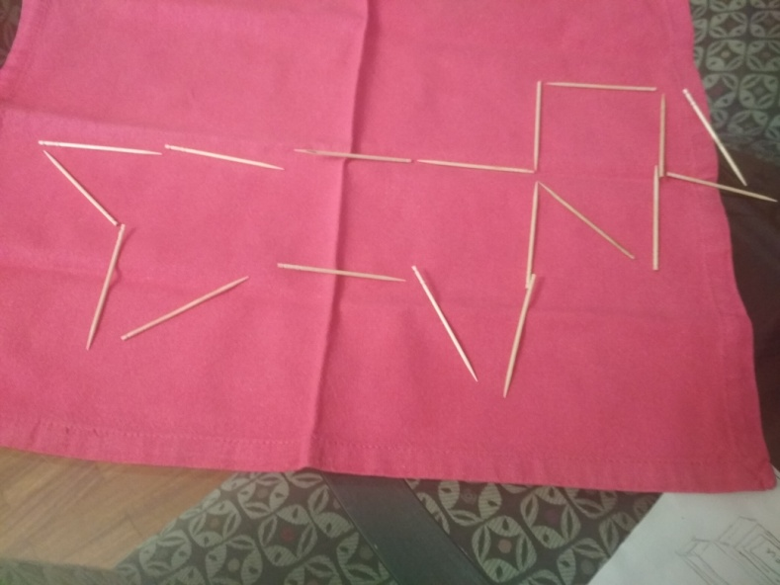
No seguinte enlace podedes ver o reto que nos propón o profe Luis xa veredes que divertido é.Tamén podedes mandar fotos das vosas máquinas ou artefactos
https://m.facebook.com/582158115273564/posts/1641951635960868/?sfnsn=scwspwa&d=w&vh=e&extid=wSw5C5n0yOjx0VHh
https://www.facebook.com/582158115273564/videos/556398254984860/
Hoxe nada mais.
Saude alegría ecooperacion. Carmen

